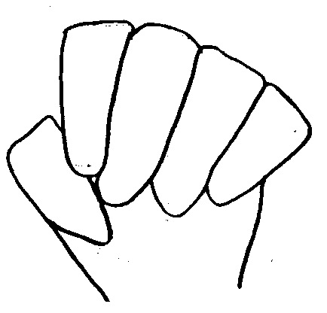 |  | 0 | ZERO  Zero  Zero

COLLE ZERO OBJET

ENTOURE 0 ou ZERO
UN 2 DEUX 1 3

TROIS QUATRE 5

0 ZERO 3 CINQ 5

4 0 1 DEUX 2

2 UN 0 1 TROIS 3

QUATRE ZERO 4 CINQ

1 2 DEUX 4 TROIS 3 5 CINQ 0

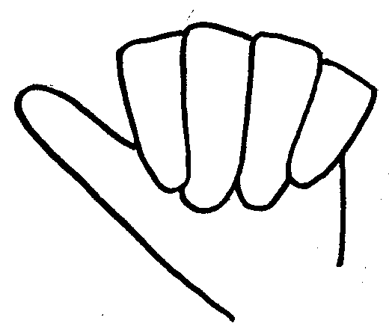 |  | 1 | UN  Un  Un

COLLE UN OBJET

ENTOURE 1 ou UN
UN 2 DEUX 1 3

TROIS QUATRE 5

0 ZERO 3 CINQ 5

4 0 1 DEUX 2

2 UN 0 1 TROIS 3

QUATRE ZERO 4 CINQ

1 2 DEUX 4 TROIS 3 5 CINQ 0

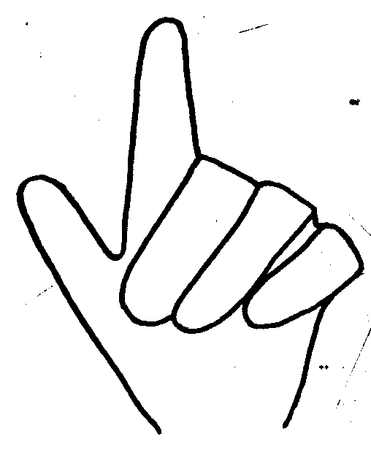 |  | 2 | DEUX  Deux  Deux

COLLE DEUX OBJETS

ENTOURE 2 ou DEUX
UN 2 DEUX 1 3

TROIS QUATRE 5

0 ZERO 3 CINQ 5

4 0 1 DEUX 2

2 UN 0 1 TROIS 3

QUATRE ZERO 4 CINQ

1 2 DEUX 4 TROIS 3 5 CINQ 0

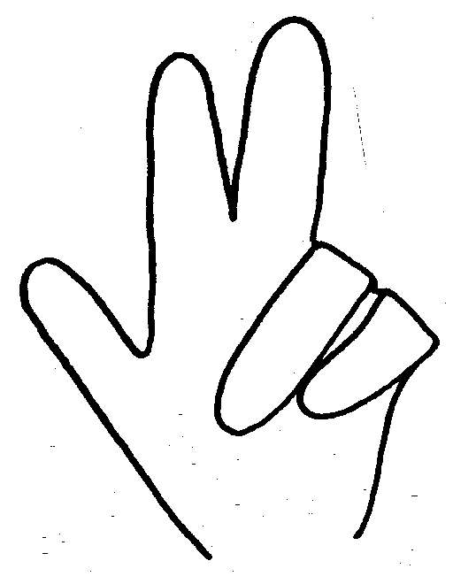 |  | 3 | TROIS  Trois  Trois

COLLE TROIS OBJETS

ENTOURE 3 ou TROIS
UN 2 DEUX 1 3

TROIS QUATRE 5

0 ZERO 3 CINQ 5

4 0 1 DEUX 2

2 UN 0 1 TROIS 3

QUATRE ZERO 4 CINQ

1 2 DEUX 4 TROIS 3 5 CINQ 0

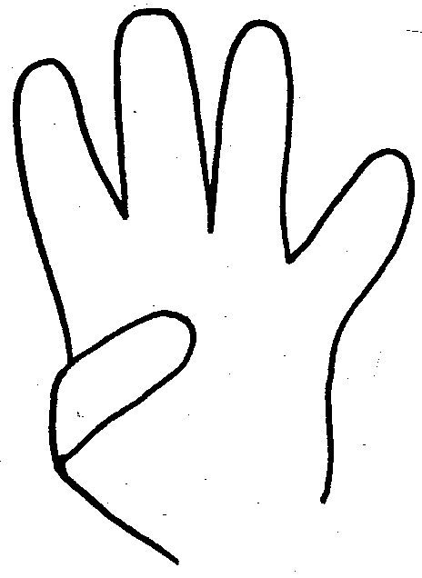 |  | 4 | QUATRE  Quatre  Quatre

COLLE QUATRE OBJETS

ENTOURE 4 ou QUATRE
UN 2 DEUX 1 3

TROIS QUATRE 5

0 ZERO 3 CINQ 5

4 0 1 DEUX 2

2 UN 0 1 TROIS 3

QUATRE ZERO 4 CINQ

1 2 DEUX 4 TROIS 3 5 CINQ 0

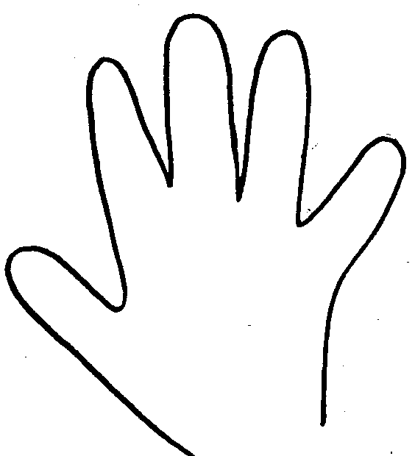 |  | 5 | CINQ  Cinq  Xinq

COLLE CINQ OBJETS

ENTOURE 5 ou CINQ
UN 2 DEUX 1 3

TROIS QUATRE 5

0 ZERO 3 CINQ 5

4 0 1 DEUX 2

2 UN 0 1 TROIS 3

QUATRE ZERO 4 CINQ

1 2 DEUX 4 TROIS 3 5 CINQ 0

